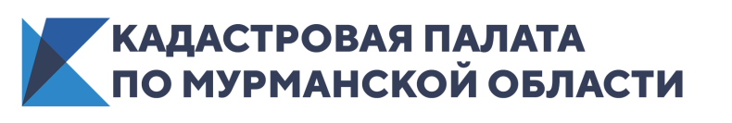
ПРЕСС-РЕЛИЗ

КАДАСТРОВАЯ ПАЛАТА ПО МУРМАНСКОЙ ОБЛАСТИ ИНФОРМИРУЕТ
_____________________________________________________________

Удостоверяющий центр приостанавливает свою деятельность

Кадастровая палата по Мурманской области информирует, что в настоящее время проводятся мероприятия по получению новой аккредитации Удостоверяющего центра для обеспечения бесперебойной работы выданных квалифицированных сертификатов.
На период проведения мероприятий, начиная с 01.01.2021, оказание услуг Удостоверяющего центра по созданию, выдаче и обслуживанию квалифицированных сертификатов ключей проверки электронных подписей на возмездной основе будут приостановлены.
О датах возобновления оказания услуг информация будет размещена дополнительно.
Возможность создания на официальном сайте Удостоверяющего центра запросов на получение сертификатов будет ограничена с 30.12.2020.
С 12.00 (по московскому времени) 31.12.2020 будет исключена техническая возможность изготовления сертификатов для третьих лиц.
Обращаем ваше внимание, что срок действия созданных квалифицированных сертификатов может быть ограничен датой окончания действующей аккредитации (27.01.2021).
Если ваш запрос оплачен и находится в состоянии ожидания удостоверения личности, вам необходимо осуществить визит в офис приема Удостоверяющего центра, расположенный по адресу: г. Мурманск, ул. Полярные Зори, д. 44, для удостоверения личности и получения сертификата до истечения срока технической возможности создания сертификата.
Для возврата денежных средств необходимо привезти лично либо направить почтовым отправлением по вышеуказанному адресу заполненное и собственноручно подписанное заявление о возврате платежа в бумажной форме и оригинал документа, подтверждающий факт оплаты (при заполнении заявления необходимо указывать полные реквизиты банка и ваш расчетный счет в банке, а не номер карты).
_________________________________________________________
Кадастровая палата по Мурманской области:
Адрес: 183025, г. Мурманск, ул. Полярные Зори, д. 44
Приемная: 8(8152) 40-30-00
Официальный сайт: https://kadastr.ru
Вконтакте: https://vk.com/fkpmurmansk

